ŻUR/327/07-2022
żUravit, suplement diety, 60 kapsułek
żUravit, 60 kapsułek to ekonomiczny program 2 miesięczny*, oparty o precyzyjnie dobrany składnik - wysoko skoncentrowany ekstrakt z owoców żurawiny wielkoowocowej (25:1), standaryzowany na zawartość proantocyjanidyn (PAC).
Sposób użycia: 1 kapsułka 3 x dziennie przez pierwsze trzy dni, a następnie 1 kapsułka 1x dziennie. Producent: Zakłady Farmaceutyczne Polpharma SA.
Więcej informacji o produkcie na stronie: www.zuravit.pl

*Opakowanie wystarcza na pełne dwa miesiące przy stosowaniu 1 kapsułka 1 x dziennie.

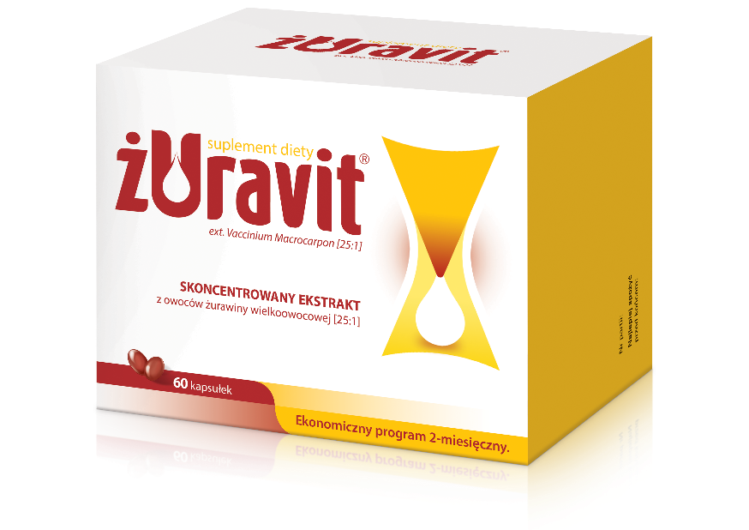

Suplement diety
żUravit, suplement diety, 36 kapsułek
żUravit, 36 kapsułek to pełny program miesięczny, oparty o precyzyjnie dobrany składnik - wysoko skoncentrowany ekstrakt z owoców żurawiny wielkoowocowej (25:1), standaryzowany na zawartość proantocyjanidyn (PAC).
Sposób użycia: 1 kapsułka 3 x dziennie przez pierwsze 3 dni, a następnie 1 kapsułka 1x dziennie. Producent: Zakłady Farmaceutyczne Polpharma SA.
Więcej informacji o produkcie na stronie: www.zuravit.pl

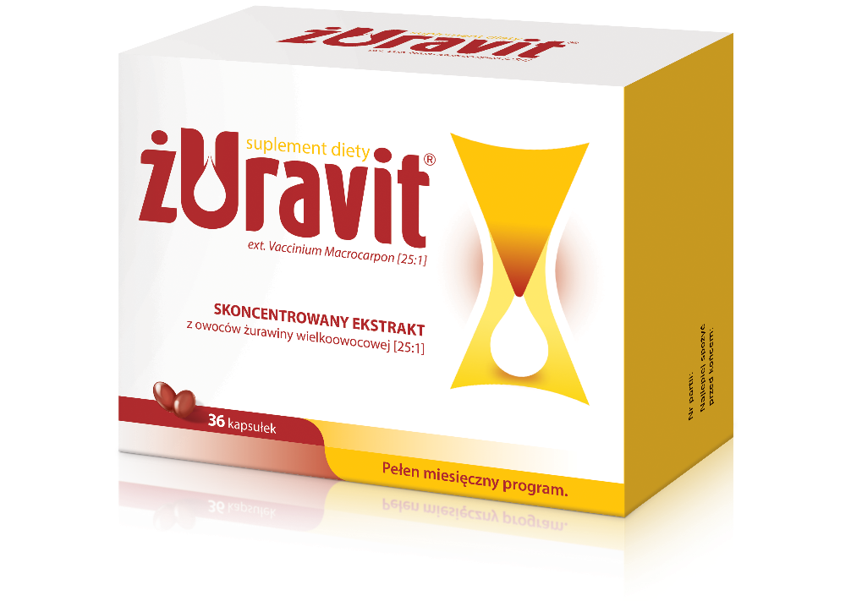

Suplement diety

